

**О внесении изменений в постановление акимата Акмолинской области от 23 ноября 2015 года № А-11/534 "Об утверждении регламентов государственных услуг"**

***Утративший силу***

Постановление акимата Акмолинской области от 21 апреля 2016 года № А-5/188. Зарегистрировано Департаментом юстиции Акмолинской области 27 мая 2016 года № 5390. Утратило силу постановлением акимата Акмолинской области от 3 февраля 2020 года № А-2/40

      Сноска. Утратило силу постановлением акимата Акмолинской области от 03.02.2020 № А-2/40 (вводится в действие со дня официального опубликования).  
      В соответствии с Законами Республики Казахстан от **23 января 2001 года** "О местном государственном **управлении и самоуправлении в Республике Казахстан", от 15 апреля 2013 года** "О государственных **услугах", акимат Акмолинской области** ПОСТАНОВЛЯЕТ:  
      1. Внести в постановление акимата Акмолинской области "Об утверждении регламентов государственных услуг" от 23 ноября 2015 года № А-11/534 (зарегистрировано в Реестре государственной регистрации нормативных правовых актов № 5162, опубликовано 18 января 2016 года в информационно-правовой системе "Әділет") следующие изменения:  
      регламент государственной услуги "Назначение государственного пособия на детей до восемнадцати лет", утвержденный указанным постановлением, изложить в новой редакции согласно приложению 1 к настоящему постановлению;  
      регламент государственной услуги "Возмещение затрат на обучение на дому детей-инвалидов", утвержденный указанным постановлением, изложить в новой редакции согласно приложению 2 к настоящему постановлению;  
      регламент государственной услуги "Выдача справки, подтверждающей принадлежность заявителя (семьи) к получателям адресной социальной помощи", утвержденный указанным постановлением, изложить в новой редакции согласно приложению 3 к настоящему постановлению.  
      2. Контроль за исполнением настоящего постановления возложить на заместителя акима Акмолинской области Адильбекова Д.З.  
      3. Настоящее постановление акимата области вступает в силу со дня государственной регистрации в Департаменте юстиции Акмолинской области и вводится в действие со дня официального опубликования.

|  |  |
| --- | --- |
| *Аким Акмолинской области* | *С.Кулагин* |

|  |  |
| --- | --- |
|  | Приложение 1 к постановлению акимата Акмолинской области от 21 апреля 2016 года № А-5/188 |
|  | Утвержден постановлением акимата Акмолинской области от 23 ноября 2015 года № А-11/534 |

**Регламент государственной услуги**  
**"Назначение государственного пособия на детей до восемнадцати лет"**

**1. Общие положения**

      1. Государственная услуга "Назначение государственного пособия на детей до восемнадцати лет" (далее - государственная услуга) оказывается отделами занятости и социальных программ районов, городов Кокшетау и Степногорск (далее – услугодатель).  
      Прием заявления и выдача результата оказания государственной услуги осуществляются через:  
      1) некоммерческое акционерное общество "Государственная корпорация "Правительство для граждан" (далее – Государственная корпорация);  
      2) услугодателя;  
      3) акима поселка, села, сельского округа (далее – аким сельского округа).  
      2. Форма оказания государственной услуги: бумажная.  
      3. Результатом оказания государственной услуги является уведомление о назначении или об отказе в назначении государственного пособия на детей до восемнадцати лет.  
      Форма предоставления результата оказания государственной услуги - бумажная.

**2. Описание порядка действий структурных подразделений (работников) услугодателя в процессе оказания государственной услуги**

      4. Основанием для начала процедуры (действия) по оказанию государственной услуги являются документы представленные услугополучателем (либо его представителем по нотариально заверенной доверенности), согласно пункта 9 стандарта государственной услуги "Назначение государственного пособия на детей до восемнадцати лет", утвержденного приказом Министра здравоохранения и социального развития Республики Казахстан от 28 апреля 2015 года № 279 (зарегистрировано в Реестре государственной регистрации нормативных правовых актов № 11342) (далее – Стандарт).  
      5. Содержание каждой процедуры (действия), входящей в состав процесса оказания государственной услуги, длительность его выполнения, в разрезе каждого структурного подразделения:  
      При обращении услугополучателя (либо его представителя по нотариально заверенной доверенности) к услугодателю:  
      1) сотрудник канцелярии осуществляет прием документов, сканирует, формирует запрос в информационные системы государственных органов и (или) организаций и представляет документы руководителю – 30 минут;  
      2) руководитель рассматривает документы и определяет ответственного исполнителя-1 час;  
      3) ответственный исполнитель рассматривает и передает документы в участковую комиссию для подготовки заключения - 2 рабочих дня;  
      4) участковая комиссия со дня получения документов от услугодателя готовит заключение на основании предоставленных документов и результатов обследования материального положения и передает его услугодателю – 3 рабочих дня;  
      5) ответственный исполнитель на основании предоставленных документов услугополучателя (либо его представителя по нотариально заверенной доверенности) и заключения участковой комиссии готовит результат государственной услуги и передает руководителю - 1 рабочий день;  
      6) руководитель подписывает результат государственной услуги и направляет в канцелярию - 1 час;  
      7) сотрудник канцелярии регистрирует и выдает услугополучателю (либо его представителю по нотариально заверенной доверенности) результат государственной услуги – 30 минут.  
      При обращении услугополучателя (либо его представителя по нотариально заверенной доверенности) к акиму сельского округа:  
      1) аким сельского округа осуществляет прием документов, сверяет копии с подлинниками, регистрирует и выдает услугополучателю отрывной талон заявления с отметкой о принятии документов – 30 минут;  
      2) аким сельского округа передает документы участковой комиссии для подготовки заключения - 2 рабочих дня;  
      3) участковая комиссия со дня получения документов готовит заключение на основании предоставленных документов и результатов обследования материального положения и передает его акиму сельского округа – 3 рабочих дня;  
      4) аким сельского округа сдает документы услугополучателей с заключением участковой комиссии услугодателю – 7 рабочих дней;  
      5) сотрудник канцелярии осуществляет прием документов, сканирует, формирует запрос в информационные системы государственных органов и (или) организаций и представляет документы руководителю – 30 минут;  
      6) руководитель рассматривает документы и определяет ответственного исполнителя-1 час;  
      7) ответственный исполнитель на основании предоставленных документов и заключения участковой комиссии готовит результат государственной услуги и передает руководителю - 7 рабочих дней;  
      8) руководитель подписывает результат государственной услуги и направляет в канцелярию - 1 час;   
      9) сотрудник канцелярии регистрирует и направляет акиму сельского округа результат государственной услуги –1 рабочий день.  
      10) аким сельского округа выдает результат государственной услуги – 30 минут.  
      6. Результаты процедуры (действия) по оказанию государственной услуги, которые служат основанием для начала выполнения следующих процедур (действий):  
      1) прием документов и регистрация выдача отрывного талона;  
      2) определение ответственного исполнителя;  
      3) направление документов в участковую комиссию;  
      4) подготовка заключения участковой комиссией;  
      5) подготовка результата государственной услуги;  
      6) подписание результата государственной услуги;  
      7) выдача результата государственной услуги.

**3. Описание порядка взаимодействия структурных подразделений (работников) услугодателя в процессе оказания государственной услуги**

      7. Перечень структурных подразделений (работников) услугодателя, которые участвуют в процессе оказания государственной услуги:  
      1) сотрудник канцелярии;  
      2) руководитель;  
      3) ответственный исполнитель;  
      4) участковая комиссия;  
      5) аким сельского округа.  
      8. Описание последовательности процедур (действий) между структурными подразделениями (работниками) с указанием длительности каждой процедуры (действия):  
      При обращении услугополучателя (либо его представителя по нотариально заверенной доверенности) к услугодателю:  
      1) сотрудник канцелярии осуществляет прием документов, сканирует, формирует запрос в информационные системы государственных органов и (или) организаций и представляет документы руководителю – 30 минут;  
      2) руководитель рассматривает документы и определяет ответственного исполнителя-1 час;  
      3) ответственный исполнитель рассматривает и передает документы в участковую комиссию для подготовки заключения - 2 рабочих дня;  
      4) участковая комиссия со дня получения документов от услугодателя готовит заключение на основании предоставленных документов и результатов обследования материального положения и передает его услугодателю – 3 рабочих дня;  
      5) ответственный исполнитель на основании предоставленных документов услугополучателя (либо его представителя по нотариально заверенной доверенности) и заключения участковой комиссии готовит результат государственной услуги и передает руководителю - 1 рабочий день;  
      6) руководитель подписывает результат государственной услуги и направляет в канцелярию - 1 час;  
      7) сотрудник канцелярии регистрирует и выдает услугополучателю (либо его представителю по нотариально заверенной доверенности) результат государственной услуги – 30 минут.  
      При обращении услугополучателя (либо его представителя по нотариально заверенной доверенности) к акиму сельского округа:  
      1) аким сельского округа осуществляет прием документов, сверяет копии с подлинниками, регистрирует и выдает услугополучателю отрывной талон заявления с отметкой о принятии документов – 30 минут;   
      2) аким сельского округа передает документы участковой комиссии для подготовки заключения - 2 рабочих дня;  
      3) участковая комиссия со дня получения документов готовит заключение на основании предоставленных документов и результатов обследования материального положения и передает его акиму сельского округа – 3 рабочих дня;  
      4) аким сельского округа сдает документы услугополучателей с заключением участковой комиссии услугодателю – 7 рабочих дней;  
      5) сотрудник канцелярии осуществляет прием документов, сканирует, формирует запрос в информационные системы государственных органов и (или) организаций и представляет документы руководителю – 30 минут;  
      6) руководитель рассматривает документы и определяет ответственного исполнителя-1 час;  
      7) ответственный исполнитель на основании предоставленных документов и заключения участковой комиссии готовит результат государственной услуги и передает руководителю - 7 рабочих дней;  
      8) руководитель подписывает результат государственной услуги и направляет в канцелярию - 1 час;  
      9) сотрудник канцелярии регистрирует и направляет акиму сельского округа результат государственной услуги – 1 рабочий день.  
      10) аким сельского округа выдает результат государственной услуги – 30 минут.

**4. Описание порядка взаимодействия с Государственной корпорацией "Правительство для граждан" и (или) иными услугодателями в процессе оказания государственной услуги**

      9. Описание порядка обращения в Государственную корпорацию "Правительство для граждан" и (или) иными услугодателям, длительность обработки запроса услугополучателя:  
      процесс 1 – работник Государственной корпорации проверяет представленные документы, принимает и регистрирует заявление услугополучателя, выдает расписку о приеме документов с указанием даты и времени приема документов.   
      Условие 1 – в случае предоставления услугополучателем неполного пакета документов, указанных в пункте 9 Стандарта, работник Государственной корпорации отказывает в приеме документов и выдает расписку об отказе в приеме документов по форме согласно приложению 5 к Стандарту;  
      процесс 2 – процедуры (действия) услугодателя, предусмотренные пунктом 5 настоящего Регламента;  
      процесс 3 – работник Государственной корпорации в срок, указанный в расписке о приеме соответствующих документов, выдает услугополучателю готовый результат оказания государственной услуги.  
      При обращении в Государственную корпорацию, день приема документов не входит в срок оказания государственной услуги.  
      Максимально допустимое время ожидания для сдачи пакета документов – 15 минут;  
      максимально допустимое время обслуживания –20 минут.  
      Услугополучатель (или его представитель по нотариально заверенной доверенности) при обращении для оказания государственной услуги предоставляет заявление для назначения пособия на детей до восемнадцати лет по форме согласно приложению 1 к Стандарту и следующие документы:  
      1) документ, удостоверяющий личность услугополучателя (удостоверение личности гражданина Республики Казахстан, вид на жительство иностранца в Республики Казахстан) (требуется для идентификации личности), для оралманов – удостоверение оралмана;  
      2) свидетельство (свидетельства) о рождении ребенка (детей) либо выписка из актовой записи о рождении;  
      3) документ, подтверждающий установление опеки (попечительства) над ребенком или усыновления (удочерения);  
      4) сведения о составе семьи согласно приложению 2 к Стандарту, заполненные на основании оригиналов документов;  
      5) сведения о полученных доходах членов семьи, в том числе сведения о полученных доходах членов семьи заявителя по форме согласно приложению 3 и сведения о наличии личного подсобного хозяйства по форме согласно приложению 4 к Стандарту;  
      6) документ, подтверждающий регистрацию по постоянному месту жительства членов семьи;  
      в случае расхождения данных услугополучателя с данными в свидетельстве о рождении ребенка – свидетельство о заключении (расторжении) брака.  
      Представление документа, удостоверяющего личность услугополучателя, свидетельства о рождении ребенка (детей) либо выписка из актовой записи о рождении (по регистрациям, произведенным на территории Республики Казахстан после 13 августа 2007 года), свидетельства о заключении брака (по регистрациям, произведенным на территории Республики Казахстан после 1 июня 2008 года), документа, подтверждающего регистрацию по постоянному месту жительства, документа об установлении опеки (попечительства) над ребенком или усыновления (удочерения) не требуется при подтверждении информации, содержащейся в указанных документах, государственными информационными системами.  
      В случае повторного обращения заявителя за назначением пособия на детей на последующий квартал при отсутствии изменений в сведениях, указанных в подпунктах 4), 5) части первой настоящего пункта, заполняется только бланк заявления по форме согласно приложению 1 к Стандарту.  
      Документы представляются в Государственную корпорацию в подлинниках, которые сканируются, после чего возвращаются услугополучателю.  
      Работник Государственной корпорации получает письменное согласие услугополучателя на использование сведений, составляющих охраняемую законом тайну, содержащихся в информационных системах, при оказании государственных услуг, если иное не предусмотрено законами Республики Казахстан.  
      Подробное описание последовательности процедур (действий), взаимодействий структурных подразделений (работников) услугодателя в процессе оказания государственной услуги, а также описание порядка взаимодействия с иными услугодателями и (или) Государственной корпорации в процессе оказания государственной услуги отражается в справочниках бизнес-процессов оказания государственной услуги согласно приложению к настоящему регламенту.

|  |  |
| --- | --- |
|  | Приложение к регламенту государственой услуги "Назначение государственного пособия на детей до восемнадцати лет" |

**Справочник бизнес-процессов оказания государственной услуги**  
**"Назначение государственного пособия на детей до восемнадцати лет" При обращении услугополучателя (либо его представителя по нотариально заверенной доверенности) к услугодателю**

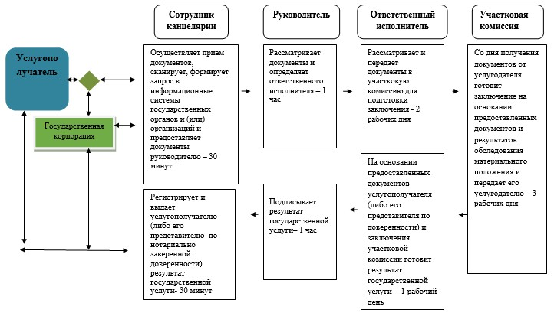



**Справочник бизнес-процессов оказания государственной услуги**  
**"Назначение государственного пособия на детей до восемнадцати лет" При обращении услугополучателя (либо его представителя по нотариально заверенной доверенности) к акиму сельского округа**

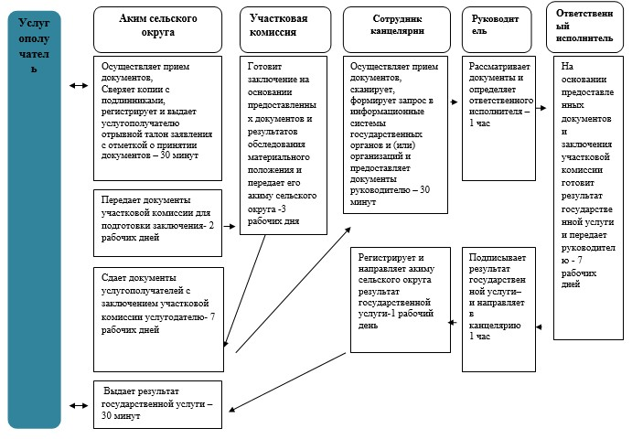



|  |  |
| --- | --- |
|  | Приложение 2 к постановлению акимата Акмолинской области от 21 апреля 2016 года № А-5/188 |
|  | Утвержден постановлением акимата Акмолинской области от 23 ноября 2015 года № А-11/534 |

**Регламент государственной услуги**  
**"Возмещение затрат на обучение на дому детей-инвалидов"**

**1. Общие положения**

      1. Государственная услуга "Возмещение затрат на обучение на дому детей-инвалидов" (далее - государственная услуга) оказывается отделами занятости и социальных программ районов, городов Кокшетау и Степногорск (далее – услугодатель).  
      Прием заявления и выдача результата оказания государственной услуги осуществляются через:  
      1) некоммерческое акционерное общество "Государственная корпорация "Правительство для граждан" (далее – Государственная корпорация);  
      2) услугодателя;  
      3) веб-портал "электронного правительства": www.egov.kz (далее – Портал) при назначении возмещения затрат на обучение на дому детей- инвалидов, а также получения информации о назначении возмещения затрат на обучение на дому детей-инвалидов (далее-пособие).  
      2. Форма оказания государственной услуги: электронная (полностью автоматизированная) и (или) бумажная.  
      3. Результатом оказания государственной услуги является уведомление о назначении пособия.  
      Форма предоставления результата оказания государственной услуги - электронная и (или) бумажная.

**2. Описание порядка действий структурных подразделений (работников) услугодателя в процессе оказания государственной услуги**

      4. Основанием для начала процедуры (действия) по оказанию государственной услуги являются документы представленные услугополучателем, согласно пункта 9 стандарта государственной услуги "Возмещение затрат на обучение на дому детей инвалидов", утвержденного приказом Министра здравоохранения и социального развития Республики Казахстан от 28 апреля 2015 года № 279 (зарегистрировано в Реестре государственной регистрации нормативных правовых актов № 11342) (далее – Стандарт).  
      5. Содержание каждой процедуры (действия), входящей в состав процесса оказания государственной услуги, длительность его выполнения в разрезе каждого структурного подразделения:  
      1) сотрудник канцелярии осуществляет прием и регистрацию документов – 30 минут;   
      2) руководитель рассматривает документы и определяет ответственного исполнителя – 1 час;  
      3) ответственный исполнитель осуществляет проверку полноты документов и подготавливает уведомление о назначении пособия – 8 рабочих дней;  
      4) руководитель подписывает уведомление и направляет в канцелярию – 1 час;  
      5) сотрудник канцелярии выдает уведомление услугополучателю (либо его представителю по нотариально заверенной доверенности) – 30 минут.  
      6. Результат процедуры (действия) по оказанию государственной услуги, который служит основанием для начала выполнения следующей процедуры (действия):  
      1) прием и регистрация документов, выдача отрывного талона;  
      2) определение ответственного исполнителя;  
      3) подготовка уведомления;  
      4) подписание уведомления;  
      5) выдача уведомления.

**3. Описание порядка взаимодействия структурных подразделений (работников) услугодателя в процессе оказания государственной услуги**

      7. Перечень структурных подразделений (работников) услугодателя, которые участвуют в процессе оказания государственной услуги:  
      1) сотрудник канцелярии;  
      2) руководитель;  
      3) ответственный исполнитель.  
      8. Описание последовательности процедур (действий) между структурными подразделениями (работниками) с указанием длительности каждой процедуры (действия):  
      1) сотрудник канцелярии осуществляет прием и регистрацию документов – 30 минут;  
      2) руководитель рассматривает документы и определяет ответственного исполнителя - 1 час;  
      3) ответственный исполнитель осуществляет проверку полноты документов и подготавливает уведомление о назначении пособия – 8 рабочих дней;  
      4) руководитель подписывает уведомление и направляет в канцелярию – 1 час;  
      5) сотрудник канцелярии выдает уведомление услугополучателю (либо его представителю по нотариально заверенной доверенности) – 30 минут.

**4. Описание порядка взаимодействия с Государственной корпорацией "Правительство для граждан" и (или) иными услугодателями, а также порядка использования информационных систем в процессе оказания государственной услуги**

      9. Описание порядка обращения в Государственную корпорацию "Правительство для граждан" и (или) иными услугодателям, длительность обработки запроса услугополучателя:  
      процесс 1 – работник Государственной корпорации проверяет представленные документы, принимает и регистрирует заявление услугополучателя, выдает расписку о приеме документов с указанием даты и времени приема документов.  
      Условие 1 – в случае представления услугополучателем неполного пакета документов, указанных в пункте 9 Стандарта, работник Государственной корпорации отказывает в приеме документов и выдает расписку об отказе в приеме документов по форме согласно приложению 3 к Стандарту;  
      процесс 2 – процедуры (действия) услугодателя, предусмотренные пунктом 5 настоящего Регламента;  
      процесс 3 – работник Государственной корпорации в срок, указанный в расписке о приеме соответствующих документов, выдает услугополучателю готовый результат оказания государственной услуги.  
      При обращении в Государственную корпорацию, день приема документов не входит в срок оказания государственной услуги.  
      Максимально допустимое время ожидания для сдачи пакета документов – 15 минут.  
      Максимально допустимое время обслуживания – 20 минут.  
      Перечень документов, необходимых для оказания государственной услуги при обращении услугополучателя (либо его представителя по нотариально заверенной доверенности) в Государственную корпорацию:  
      заявление по форме согласно приложению 1 к Стандарту;  
      1) документ, удостоверяющий личность услугополучателя;  
      2) документ, подтверждающий регистрацию по постоянному месту жительства (адресная справка или справка сельского акима);  
      3) заключение психолого-медико-педагогической консультации;  
      4) справка об инвалидности по форме, утвержденной приказом Министра здравоохранения и социального развития Республики Казахстан от 30 января 2015 года № 44 "Об утверждении Правил проведения медико-социальной экспертизы" (зарегистрирован в Реестре государственной регистрации нормативных правовых актов за № 10589);  
      5) документ, подтверждающий сведения о номере банковского счета;  
      6) справка из учебного заведения, подтверждающий факт обучения ребенка-инвалида на дому по форме согласно приложению 2 к Стандарту.  
      Документы представляются в подлинниках и копиях для сверки, после чего подлинники документов возвращаются услугополучателю.  
      10. Описание порядка обращения и последовательности процедур (действий) услугодателя и услугополучателя при оказании государственной услуги через Портал:  
      услугополучатель осуществляет регистрацию на Портале с помощью индивидуального идентификационного номера (далее – ИИН) и бизнес–идентификационного номера (далее – БИН), а также пароля (осуществляется для незарегистрированных услугополучателей на Портале);  
      процесс 1 – процесс ввода услугополучателем ИИН/БИН и пароля (процесс авторизации) на Портале для получения услуги.  
      Условие 1 – проверка на Портале подлинности данных о зарегистрированном услугополучателе через ИИН/БИН и пароль;  
      процесс 2 – формирование Порталом сообщения об отказе в авторизации в связи с имеющимися нарушениями в данных услугополучателя;  
      процесс 3 – выбор услугополучателем услуги, указанной в настоящем регламенте, вывод на экран формы запроса для оказания услуги и заполнение услугополучателем формы (ввод данных) с учетом ее структуры и форматных требований, прикрепление к форме запроса необходимых копий документов в электронном виде указанные в пункте 9 Стандарта, а также выбор услугополучателем регистрационного свидетельства электронно-цифровой подписи (далее – ЭЦП) для удостоверения (подписания) запроса.  
      Условие 2 – проверка на Портале срока действия регистрационного свидетельства ЭЦП и отсутствия в списке отозванных (аннулированных) регистрационных свидетельств, а также соответствия идентификационных данных (между ИИН/БИН указанным в запросе, и ИИН/БИН указанным в регистрационном свидетельстве ЭЦП);  
      процесс 4 – формирование сообщения об отказе в запрашиваемой услуге в связи с не подтверждением подлинности ЭЦП услугополучателя;  
      процесс 5 – направление электронного документа (запроса услугополучателя) удостоверенного (подписанного) ЭЦП услугополучателя через шлюз "электронного правительства" в автоматизированном рабочем месте региональный шлюз "электронного правительства" для обработки запроса услугодателем;  
      процесс 6 – процедуры (действия) услугодателя, предусмотренные пунктом 5 настоящего регламента;  
      процесс 7 – получение результата оказания государственной услуги услуполучателем. Электронный документ формируется с использованием ЭЦП руководителя услугодателя.  
      Диаграмма функционального взаимодействия информационных систем, задействованных в оказании государственной услуги через Портал указана в приложении 1 к настоящему регламенту.  
      Подробное описание последовательности процедур (действий), взаимодействий структурных подразделений (работников) услугодателя в процессе оказания государственной услуги, а также описание порядка взаимодействия с иными услугодателями и (или) Государственной корпорации и порядка использования информационных систем в процессе оказания государственной услуги отражается в справочнике бизнес-процессов оказания государственной услуги согласно приложению 2 к настоящему регламенту.

|  |  |
| --- | --- |
|  | Приложение 1 к Регламенту государственной услуги |
|  | "Возмещение затрат на обучение на дому детей-инвалидов" |

**Диаграмма функционального взаимодействия информационных систем, задействованных в оказании государственной услуги через Портал**

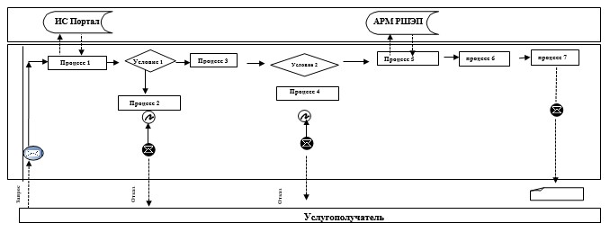

      Расшифровка аббревиатур:  
      ИС Портал – информационная система;  
      АРМ РШЭП – автоматизированное рабочее место региональный шлюз "электронного правительства".

|  |  |
| --- | --- |
|  | Приложение 2 к Регламенту государственной услуги "Возмещение затрат на обучение на дому детей-инвалидов" |

**Справочник бизнес-процессов оказания государственной услуги**  
**"Возмещение затрат на обучение на дому детей-инвалидов"**

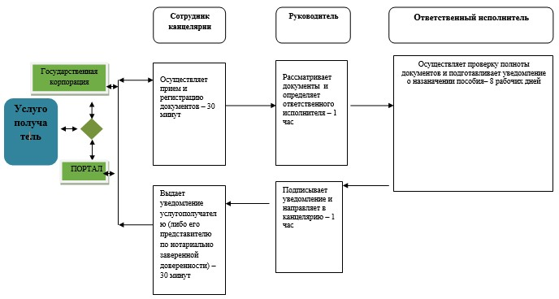



|  |  |
| --- | --- |
|  | Приложение 3 к постановлению акимата Акмолинской области от 21 апреля 2016 года № А-5/188 |
|  | Утвержден постановлением акимата Акмолинской области от 23 ноября 2015 года № А-11/534 |

**Регламент государственной услуги**  
**"Выдача справки, подтверждающей принадлежность заявителя (семьи) к получателям адресной социальной помощи"**

**1. Общие положения**

      1. Государственная услуга "Выдача справки, подтверждающей принадлежность заявителя (семьи) к получателям адресной социальной помощи" (далее - государственная услуга) оказывается отделами занятости и социальных программ районов, городов Кокшетау и Степногорск (далее – услугодатель) и акимами поселка, села, сельского округа (далее - аким сельского округа).   
      Прием заявления и выдача результата оказания государственной услуги осуществляются через:   
      1) некоммерческое акционерное общество "Государственная корпорация "Правительство для граждан" (далее – Государственная корпорация);  
      2) услугодателя;  
      3) акима сельского округа;  
      4) веб-портал "электронного правительства": www.egov.kz (далее – Портал).   
      2. Форма оказания государственной услуги: бумажная и (или) электронная (частично автоматизированная)  
      3. Результатом оказания государственной услуги является справка, подтверждающая принадлежность (либо отсутствие принадлежности) услугополучателя к получателям адресной социальной помощи (далее - справка).  
      Форма предоставления результата оказания государственной услуги – бумажная и (или) электронная.

**2. Описание порядка действий структурных подразделений (работников) услугодателя в процессе оказания государственной услуги**

      4. Основанием для начала процедуры (действия) по оказанию государственной услуги являются документы представленные услугополучателем (или его представителем по нотариально заверенной доверенности), согласно пункта 9 стандарта государственной услуги "Выдача справки, подтверждающей принадлежность заявителя (семьи) к получателям адресной социальной помощи", утвержденного приказом Министра здравоохранения и социального развития Республики Казахстан от 28 апреля 2015 года № 279 (зарегистрировано в Реестре государственной регистрации нормативных правовых актов № 11342) (далее – Стандарт).  
      5. Содержание каждой процедуры (действия), входящей в состав процесса оказания государственной услуги, длительность его выполнения, в разрезе каждого структурного подразделения:  
      При обращении услугополучателя (либо его представителя по нотариально заверенной доверенности) к услугодателю:  
      1) ответственный исполнитель осуществляет прием документов, проверяет, регистрирует и подготавливает справку – 5 минут;  
      2) руководитель подписывает справку услугополучателя подтверждающую принадлежность (либо отсутствие принадлежности) услугополучателя к получателям адресной социальной помощи -5 минут;   
      3) ответственный исполнитель выдает справку, подтверждающую принадлежность (либо отсутствие принадлежности) услугополучателя к получателям адресной социальной помощи услугополучателю (либо его представителю по нотариально заверенной доверенности) – 5 минут.  
      При обращении услугополучателя (либо его представителя по нотариально заверенной доверенности) к акиму сельского округа:  
      1) ответственный исполнитель осуществляет прием документов, проверяет, регистрирует и подготавливает справку – 5 минут;  
      2) аким сельского округа подписывает справку услугополучателя подтверждающую принадлежность (либо отсутствие принадлежности) услугополучателя к получателям адресной социальной помощи -5 минут;  
      3) ответственный исполнитель выдает справку, подтверждающую принадлежность (либо отсутствие принадлежности) услугополучателя к получателям адресной социальной помощи услугополучателю (либо его представителю по нотариально заверенной доверенности) – 5 минут.  
      6. Результаты процедуры (действия) по оказанию государственной услуги, которые служат основанием для начала выполнения следующих процедур (действий):  
      1) прием и регистрация документов, подготовка справки;  
      2) подписание справки;  
      3) выдача справки.

**3. Описание порядка взаимодействия структурных подразделений (работников) услугодателя в процессе оказания государственной услуги**

      7. Перечень структурных подразделений (работников) услугодателя, которые участвуют в процессе оказания государственной услуги:  
      1) ответственный исполнитель;  
      2) руководитель;  
      3) аким сельского округа.  
      8. Описание последовательности процедур (действий) между структурными подразделениями (работниками) с указанием длительности каждой процедуры (действия):  
      При обращении услугополучателя (либо его представителя по нотариально заверенной доверенности) к услугодателю:  
      1) ответственный исполнитель осуществляет прием документов, проверяет, регистрирует и подготавливает справку – 5 минут;  
      2) руководитель подписывает справку услугополучателя подтверждающую принадлежность (либо отсутствие принадлежности) услугополучателя к получателям адресной социальной помощи - 5 минут;  
      3) ответственный исполнитель выдает справку, подтверждающую принадлежность (либо отсутствие принадлежности) услугополучателя к получателям адресной социальной помощи услугополучателю (либо его представителю по нотариально заверенной доверенности) – 5 минут.  
      При обращении услугополучателя (либо его представителя по нотариально заверенной доверенности) к акиму сельского округа:  
      1) ответственный исполнитель осуществляет прием документов, проверяет, регистрирует и подготавливает справку – 5 минут;  
      2) аким сельского округа подписывает справку услугополучателя подтверждающую принадлежность (либо отсутствие принадлежности) услугополучателя к получателям адресной социальной помощи -5 минут;  
      3) ответственный исполнитель выдает справку, подтверждающую принадлежность (либо отсутствие принадлежности) услугополучателя к получателям адресной социальной помощи услугополучателю (либо его представителю по нотариально заверенной доверенности) – 5 минут.

**4. Описание порядка взаимодействия с Государственной корпорацией "Правительство для граждан" и (или) иными услугодателями, а также порядка использования информационных систем в процессе оказания государственной услуги**

      9. Описание порядка обращения в Государственную корпорацию "Правительство для граждан" и (или) иными услугодателям, длительность обработки запроса услугополучателя:  
      процесс 1 – работник Государственной корпорации проверяет представленные документы, принимает и регистрирует заявление услугополучателя, выдает расписку о приеме документов с указанием даты и времени приема документов.   
      Условие 1 – в случае представления услугополучателем неполного пакета документов, указанных в пункте 9 Стандарта, работник Государственной корпорации отказывает в приеме документов и выдает расписку об отказе в приеме документов по форме согласно приложению 2 к Стандарту;  
      процесс 2 – процедуры (действия) услугодателя, предусмотренные пунктом 5 настоящего Регламента;  
      процесс 3 – работник Государственной корпорации в срок, указанный в расписке о приеме соответствующих документов, выдает услугополучателю готовый результат оказания государственной услуги.  
      При обращении в Государственную корпорацию, день приема документов не входит в срок оказания государственной услуги.  
      Максимально допустимое время ожидания для сдачи пакета документов – 15 минут.  
      Максимально допустимое время обслуживания – 20 минут.  
      Услугополучатель (или его представитель по нотариально заверенной доверенности) при обращении для оказания государственной услуги в Государственную корпорацию предоставляет заявление по форме согласно приложению 1 к Стандарту и документ, удостоверяющий личность.  
      Представление документа, удостоверяющего личность услугополучателя не требуется при подтверждении информации, содержащейся в указанном документе, государственной информационной системой.  
      Государственная корпорация получает письменное согласие услугополучателя на использование сведений, составляющих охраняемую законом тайну, содержащихся в информационных системах, при оказании государственных услуг, если иное не предусмотрено законами Республики Казахстан.  
      10. Описание порядка обращения и последовательности процедур (действий) услугодателя и услугополучателя при оказании государственной услуги через Портал:  
      услугополучатель осуществляет регистрацию на Портале с помощью индивидуального идентификационного номера (далее – ИИН) и бизнес–идентификационного номера (далее – БИН), а также пароля (осуществляется для незарегистрированных услугополучателей на Портале);  
      процесс 1 – процесс ввода услугополучателем ИИН/БИН и пароля (процесс авторизации) на Портале для получения услуги.  
      Условие 1 – проверка на Портале подлинности данных о зарегистрированном услугополучателе через ИИН/БИН и пароль;  
      процесс 2 – формирование Порталом сообщения об отказе в авторизации в связи с имеющимися нарушениями в данных услугополучателя;  
      процесс 3 – выбор услугополучателем услуги, указанной в настоящем регламенте, вывод на экран формы запроса для оказания услуги и заполнение услугополучателем формы (ввод данных) с учетом ее структуры и форматных требований, прикрепление к форме запроса необходимых копий документов в электронном виде указанные в пункте 9 Стандарта, а также выбор услугополучателем регистрационного свидетельства электронно-цифровой подписи (далее – ЭЦП) для удостоверения (подписания) запроса.  
      Условие 2 – проверка на Портале срока действия регистрационного свидетельства ЭЦП и отсутствия в списке отозванных (аннулированных) регистрационных свидетельств, а также соответствия идентификационных данных (между ИИН/БИН указанным в запросе, и ИИН/БИН указанным в регистрационном свидетельстве ЭЦП);  
      процесс 4 – формирование сообщения об отказе в запрашиваемой услуге в связи с не подтверждением подлинности ЭЦП услугополучателя;  
      процесс 5 – направление электронного документа (запроса услугополучателя) удостоверенного (подписанного) ЭЦП услугополучателя через шлюз "электронного правительства" в автоматизированном рабочем месте региональный шлюз "электронного правительства" для обработки запроса услугодателем;  
      процесс 6 – процедуры (действия) услугодателя, предусмотренные пунктом 5 настоящего Регламента;  
      процесс 7 – получение результата оказания государственной услуги услуполучателем. Электронный документ формируется с использованием ЭЦП руководителя услугодателя.  
      Диаграмма функционального взаимодействия информационных систем, задействованных в оказании государственной услуги через Портал указана в приложении 1 к настоящему регламенту.  
      Подробное описание последовательности процедур (действий), взаимодействий структурных подразделений (работников) услугодателя в процессе оказания государственной услуги, а также описание порядка взаимодействия с иными услугодателями и (или) Государственной корпорацией и порядка использования информационных систем в процессе оказания государственной услуги отражается в справочнике бизнес-процессов оказания государственной услуги согласно приложению 2 к настоящему регламенту.

|  |  |
| --- | --- |
|  | Приложение 1 к регламенту государственой услуги "Выдача справки, подтверждающей принадлежность заявителя (семьи) к получателям адресной социальной помощи" |

**Диаграмма функционального взаимодействия**  
**в оказании государственной услуги через Портал**

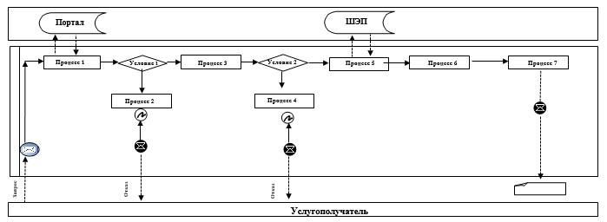

      Расшифровка аббревиатур:  
      ИС Портал – информационная система;  
      ШЭП – шлюз "электронного правительства

|  |  |
| --- | --- |
|  | Приложение 2 к регламенту государственой услуги "Выдача справки, подтверждающей принадлежность заявителя (семьи) к получателям адресной социальной помощи" |

**Справочник бизнес-процессов оказания государственной услуги**  
**"Выдача справки, подтверждающей принадлежность заявителя (семьи) к получателям адресной социальной помощи" При обращении услугополучателя (либо его представителя по нотариально заверенной доверенности) к услугодателю**

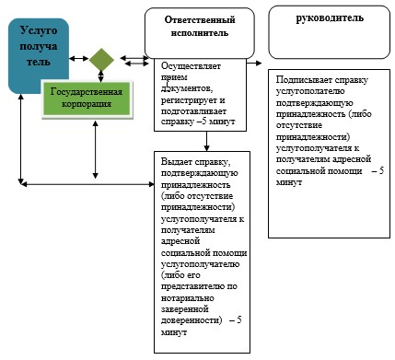

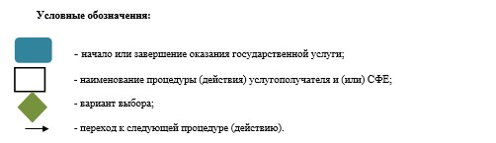

**Справочник бизнес-процессов оказания государственной услуги**  
**"Выдача справки, подтверждающей принадлежность заявителя (семьи) к получателям адресной социальной помощи" При обращении услугополучателя (либо его представителя по нотариально заверенной доверенности) к акиму сельского округа**

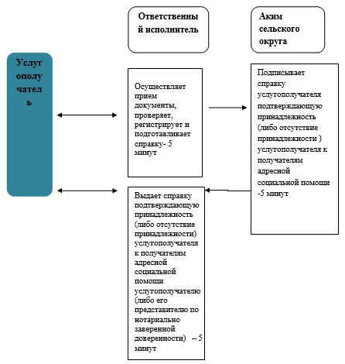

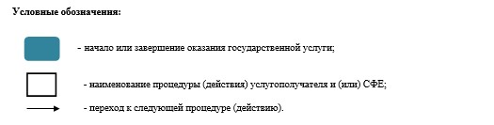

© 2012. РГП на ПХВ «Институт законодательства и правовой информации Республики Казахстан» Министерства юстиции Республики Казахстан